基隆市武崙國小 2021世界人權日教學成果照片
附件二
活動名稱： 2021世界人權日教學活動 |  | 日期：111.01.14
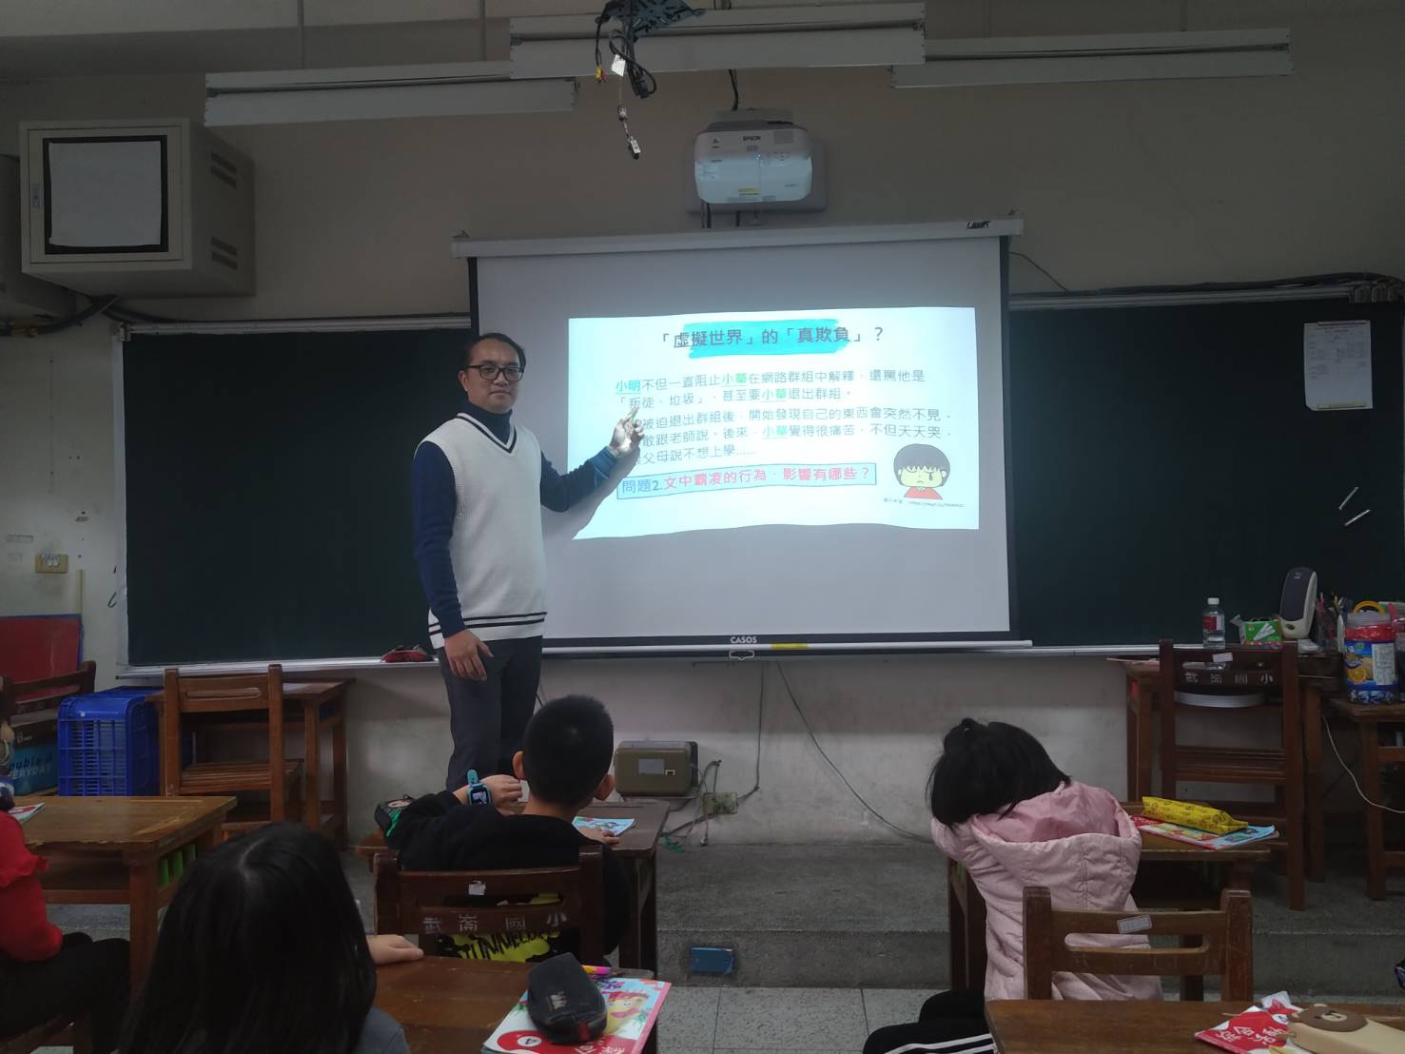
內容概述：在教授武崙國小402班「2021年世界人權日：反霸凌與人權」，正跟孩子們分享，本次課程中會將學到的知識、能力、以及爾後真有遇到網路霸凌時，自己要如何因應及尋求幫助，不讓自己受傷害。
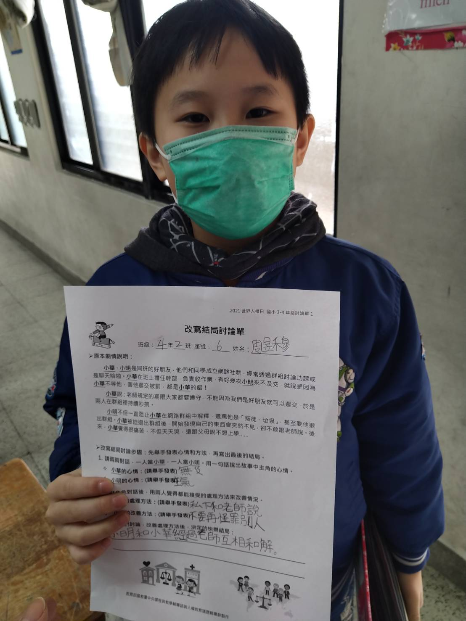
內容概述：
班上孩子在瞭解實際案例中，霸凌者、被霸凌者及旁觀者的作為後，試著用課程上所學的能力，為這個霸凌案例，謀求解決之道以恢復原本是麻吉的兩位好朋友，重拾友誼。
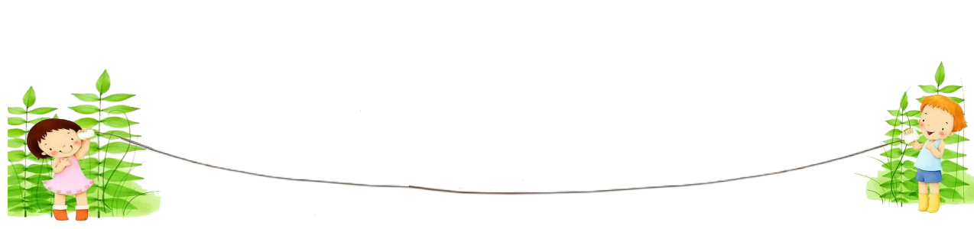
COMPULSORY EDUCATION ADVISORY GROUP HUMAN RIGHT
COMPULSORY EDUCATION ADVISORY GROUP HUMAN RIGHT
基隆市武崙國小 2021世界人權日教學成果
附件三
教學自我省思檢核表
授課教師姓名：_蔡文智_ 教學班級：402 教學領域：綜合
教學單元名稱：「虛擬世界」的「真欺負」
序號 | 檢核項目 | 優良 | 普通 | 可改進 | 未呈現
1 | 清楚呈現教材內容 | √ | □ | □ | □
2 | 運用有效教學技巧 | √ | □ | □ | □
3 | 應用良好溝通技巧 | √ | □ | □ | □
4 | 運用學習評量評估學習成效 | □ | √ | □ | □
5 | 維持良好的班級秩序以促進學習 | √ | □ | □ | □
6 | 營造積極的班級氣氛 | √ | □ | □ | □
7 | 其他： | √ | □ | □ | □

◎教學省思：
本次有機會在綜合課授與現今處理學生問題最棘手的糾紛就是「網路霸凌」，其實我都習慣把它稱為「網路糾紛」。因為孩子的不知道、不清楚、不明瞭在網路上的應對進退，完全憑一己之念，就隨口說出，殊不知自已的任性可能涉及在法律上的問題。
本次的「2021年世界人權日：反霸凌與人權」教育活動-世界人權日教材包教學實踐。讓我在指導孩子認識「網路糾紛」,及兒童權利的維護上提供好的教學資料範例，讓孩子們藉由實際案例中，去思索在曾經過往，自己及身邊的朋友是否有發生這些事，以後在面對網路霸凌或不友善對待時，自己要如何因應及如何幫助他人，請授這套教材後，我相信孩子能對網路霸凌懂得說：「ＮＯ」。
本人目前為學校的生教組長，曾對全校老師宣導要重視「網路霸凌」的嚴重性，以下為在12月份時對老師們的分享:
時常覺得，學生在校發生的糾紛，能夠當下即時處理化解是讓老師最省事的。但現在學生製造事端的主場已改到網路，不只是班上的紛爭，連跨班、跨年級的糾紛也屢見不鮮，讓導師們處理起來更加的棘手。
「網路糾紛」是現在老師們輔導管教的主戰場，有時候沒有學生跟我們反應，等事情難以處理時，又是家長要來「討公道、給交代」，老師們又要扮柯南，收拾爛尾。
個人想法，我們必須要跟學生好好聊聊「網路糾紛」，要讓學生清楚明白老師是很嚴肅、很討厭你們在網路上的不當行為。個人以往做法，當老師已向全班宣告指導在通訊軟體內不可有之言行後。我會鼓勵學生為了班上著想、幫助走偏同學，請截圖同學不當言行私下告知老師；對於不聽勸還在惹事生非者，我會處置之。爾後如有家長又要來「討公道、給交代」時，我們可以很堅定的講：老師都有在要求，都有在教！家長，您這邊是不是也應該要做些什麼？師們有更好方法，也歡迎分享給大家！
授課教師簽名： 蔡文智

